

Добрый день, уважаемые родители и дети!

Давайте, поиграем:  
Подвижная игра, на узнавание насекомого +выполняя движения с добавлением новых.

**Привет, дружочек!**

<https://www.youtube.com/watch?v=sZG4IsjPPjc&feature=emb_logo>

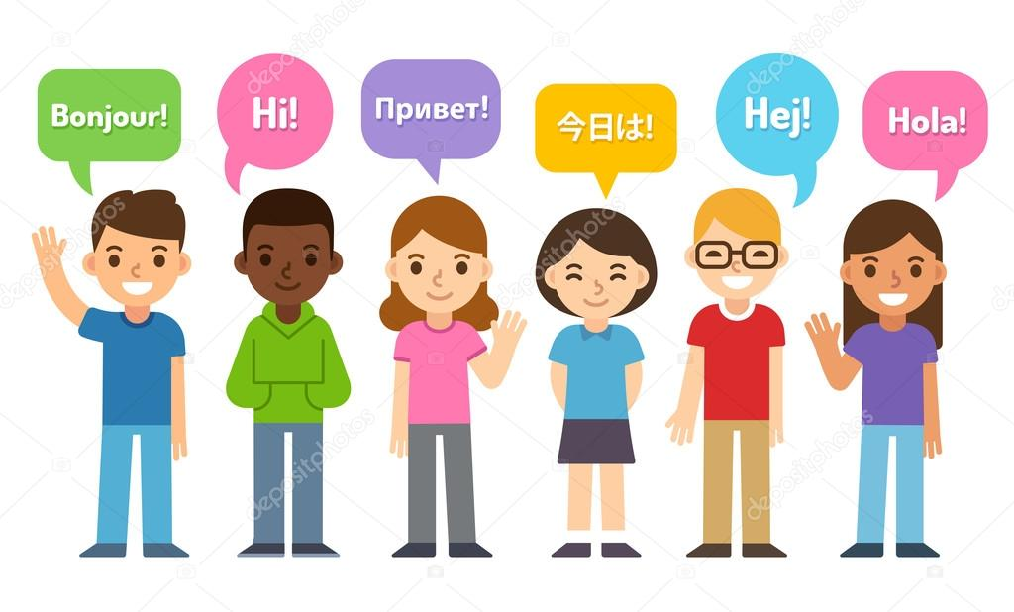

Музыкальные инструменты:

<https://www.youtube.com/watch?v=lkfzD0Ul-Yw&feature=emb_err_woyt>

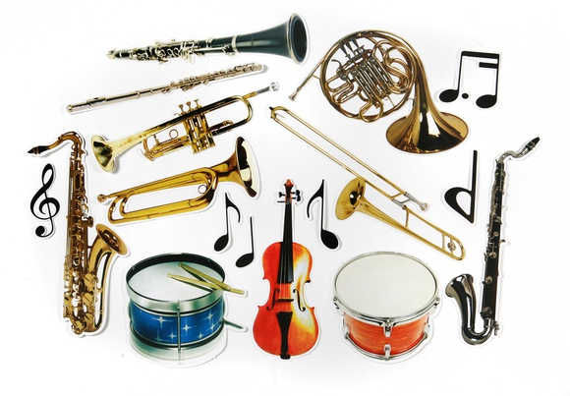

**Танец «Нука-нака»**

Лучший способ зарядиться с утра - это потанцевать под весёлую музыку!

Будь активными, и танцуйте вместе!

<https://www.youtube.com/watch?v=UbbY5J62ot0&feature=emb_logo>